Ngày soạn  30/1/2024 | Tiết PPCT | Ngày dạy | Lớp | Tiết | Lớp | Ngày dạy | Tiết
Ngày soạn  30/1/2024 | 36 | 17/2/2024 | 8A | 1 | 8B | 21/2/2024 | 3
Ngày soạn  30/1/2024 | 37 | 17/2/2024 | 8A | 2 | 8B | 21/2/2024 | 4

BÀI 3. ĐƯỜNG TRUNG BÌNH CỦA TAM GIÁC
Môn học: Toán - Lớp: 8
Thời gian thực hiện: 2 tiết
I. MỤC TIÊU:
1. Kiến thức
Học xong bài này, HS đạt các yêu cầu sau:
- Mô tả được định nghĩa đường trung bình của tam giác.
- Giải thích được tính chất đường trung bình của tam giác
- Biết vân dụng tính chất của đường trung bình của tam giác trong giải toán và giải quyết một sổ vấn để thực tế.
2. Năng lực
Năng lực chung:
- Năng lực tự chủ và tự học trong tìm tòi khám phá.
- Năng lực giao tiếp và hợp tác trong trình bày, thảo luận và làm việc nhóm.
- Năng lực giải quyết vấn đề và sáng tạo trong thực hành, vận dụng.
Năng lực riêng:
- Tư duy và lập luận toán học: So sánh, phân tích dữ liệu tìm ra mối liên hệ giữa các đối tượng đã cho và các phương pháp đã học, từ đó có thể áp dụng kiến thức đã học để nhận biết và tính toán các bài toán về đường trung bình của tam giác.
- Mô hình hóa toán học, giải quyết vấn đề toán học, giao tiếp toán học.
- Sử dụng công cụ, phương tiện học toán.
3. Phẩm chất
- Có ý thức làm việc nhóm, tôn trọng ý kiến các thành viên khi hợp tác, ý thức tìm tòi, khám phá và sáng tạo cho HS => độc lập, tự tin và tự chủ.
- Tích cực xây dựng bài, chủ động chiếm lĩnh kiến thức theo sự hướng dẫn của GV.
II. THIẾT BỊ DẠY HỌC VÀ HỌC LIỆU
1. Giáo viên: Giáo án, sách giáo khoa, phiếu học tập, đồ dùng dạy học.
2. Học sinh: Vở, nháp, đồ dùng học tập (bút, thước...).
III. TIẾN TRÌNH DẠY HỌC
A. HOẠT ĐỘNG KHỞI ĐỘNG (MỞ ĐẦU)
a) Mục tiêu: Tạo tâm thế và định hướng chú ý cho học sinh, tạo vấn đề vào chủ đề.
b) Nội dung hoạt động: HS đọc tình huống mở đầu, suy nghĩ trả lời câu hỏi.
c) Sản phẩm học tập: HS trả lời được câu hỏi mở đầu.
d) Tổ chức thực hiện:
Bước 1: Chuyển giao nhiệm vụ:
- GV yêu cầu HS đọc tình huống mở đầu:
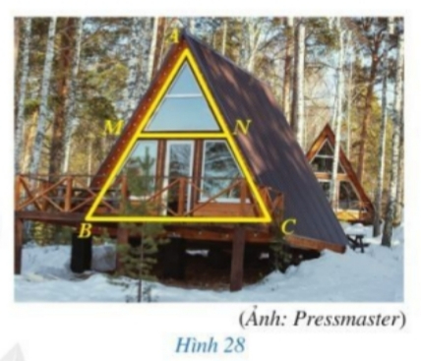
Hình 28 gợi nên hình ảnh tam giác ABC và đoạn thẳng MN với M, N lần lượt là trung điểm của hai cạnh AB và AC.
GV đặt và yêu cầu HS trả lời câu hỏi: “Hai đoạn thẳng MN và BC có mối liên hệ gì?”
Bước 2: Thực hiện nhiệm vụ: HS quan sát và chú ý lắng nghe, thảo luận nhóm đôi hoàn thành yêu cầu.
Bước 3: Báo cáo, thảo luận: GV gọi một số HS trả lời, HS khác nhận xét, bổ sung.
Bước 4: Kết luận, nhận định: GV đánh giá kết quả của HS, trên cơ sở đó dẫn dắt HS vào bài học mới: Đường trung bình của tam giác.
B. HÌNH THÀNH KIẾN THỨC MỚI
Hoạt động 1: Định nghĩa
a) Mục tiêu:
- Nhận biết được đường trung bình của tam giác.
- Vẽ được đường trung bình của tam giác.
- Biết được mỗi tam giác có ba đường trung bình.
b) Nội dung: HS đọc SGK, nghe giảng, thực hiện các nhiệm vụ được giao, suy nghĩ trả lời câu hỏi, thực hiện các hoạt động, luyện tập.
c) Sản phẩm: HS ghi nhớ định nghĩa đường trung bình của tam giác, nhận biết được đường trung bình của tam giác, hiểu được ví dụ 1, giải được các bài tập HĐ1, Luyện tập 1.
d) Tổ chức thực hiện:
HĐ CỦA GV VÀ HS | SẢN PHẨM DỰ KIẾN
Bước 1: Chuyển giao nhiệm vụ:  - GV yêu cầu HS hoàn thành HĐ1.  - HS nhận biết được D và E lần lượt là trung điểm của AB và AC.  - GV chốt câu trả lời của HS và hướng dẫn cho HS phát biểu được định nghĩa đường trung bình của tam giác.  - GV cho HS thực hiện ví dụ 1.  - HS thực hiện theo định nghĩa đã biết.  - GV yêu cầu HS thực hiện LT1.  - Cả lớp vẽ hình vào vở.  - GV yêu cầu 1 hoặc 2 HS lên bảng vẽ hình, đồng thời GV kiểm tra bài làm trong vở của HS cả lớp.  Bước 2: Thực hiện nhiệm vụ:  - HS theo dõi SGK, chú ý nghe, tiếp nhận kiến thức, suy nghĩ trả lời câu hỏi, hoàn thành các yêu cầu.  - GV: quan sát và trợ giúp HS.  Bước 3: Báo cáo, thảo luận:  - HS giơ tay phát biểu, lên bảng trình bày  - Một số HS khác nhận xét, bổ sung cho bạn.  Bước 4: Kết luận, nhận định:  GV tổng quát lưu ý lại kiến thức trọng tâm và yêu cầu HS ghi chép đầy đủ vào vở. | I. Định nghĩa  HĐ1:  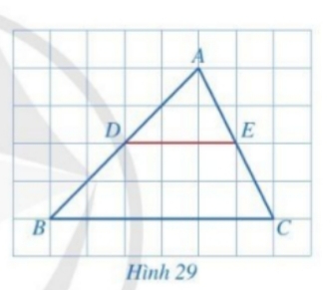  Từ hình vẽ ta thấy D và E lần lượt là trung điểm của AB và AC; DE song song BC.  Định nghĩa: Đường trung bình của tam giác là đoạn thẳng nối trung điểm hai cạnh của tam giác đó.  Ví dụ 1 (SGK - tr62)  LT1:  DE, DF, EF là các đường trung bình của tam giác ABC.  Nhận xét: Mỗi tam giác có ba đường trung bình.

Hoạt động 2: Tính chất
a) Mục tiêu: HS nắm được tính chất đường trung bình của tam giác.
b) Nội dung: HS đọc SGK, nghe giảng, thực hiện các nhiệm vụ được giao, suy nghĩ trả lời câu hỏi, thực hiện các hoạt động, luyện tập.
c) Sản phẩm:
- HS nắm được tính chất đường trung bình của tam giác.
- Hiểu được các ví dụ trong SGK.
- Làm được HĐ2, LT2.
d) Tổ chức thực hiện:
HĐ CỦA GV VÀ HS | SẢN PHẨM DỰ KIẾN
Bước 1: Chuyển giao nhiệm vụ:  - GV yêu cầu HS hoàn thành HĐ2.  - HS dựa vào định lý Thales đảo để chỉ ra được MN//BC. Sau đó dựa trên hệ quả của định lý Thales để trả lời câu b.  - GV chốt câu trả lời của HS và hướng dẫn cho HS phát biểu tính chất đường trung bình của tam giác.  - GV cho HS thực hiện Ví dụ 2.  - HS thực hiện vào vở dựa trên tính chất đường trung bình của tam giác.  - GV gọi 1 HS lên bảng trình bày. Các HS khác quan sát và nhận xét => GV sửa bài và chốt đáp án.  - Tương tự GV yêu cầu HS thực hiện VD2, VD3  - GV yêu cầu HS thực hiện LT2.  - Cả lớp vẽ hình vào và làm bài vàovở.  - GV yêu cầu 1 HS lên bảng trình bày.  - GV yêu cầu HS nhận xét.  - HS nhận xét và sửa bài vào vở.  Bước 2: Thực hiện nhiệm vụ:  - HS theo dõi SGK, chú ý nghe, tiếp nhận kiến thức, suy nghĩ trả lời câu hỏi, hoàn thành các yêu cầu.  - GV: quan sát và trợ giúp HS.  Bước 3: Báo cáo, thảo luận:  - HS giơ tay phát biểu, lên bảng trình bày  - Một số HS khác nhận xét, bổ sung cho bạn.  Bước 4: Kết luận, nhận định:  GV tổng quát lưu ý lại kiến thức trọng tâm và yêu cầu HS ghi chép đầy đủ vào vở. | II. Tính chất  HĐ2:  - Áp dụng định lý Thales đảo vào tam giác ABC ta có:  nên MN//BC  - Theo hệ quả của định lý Thales ta có:  Tính chất: Đường trung bình của tam giác thì song song với cạnh thứ ba và bằng nửa cạnh ấy.  Ví dụ 2 (SGK - tr63)  Ví dụ 3 (SGK - tr63)  Ví dụ 4 (SGK - tr64)  LT2:  a) Xét tam giác ACD, ta có:  M là trung điểm của AD  P là trung điểm của AC  => MP là đường trung bình của tam giác ACD.  => MP//CD và  Xét tam giác ABC, ta có:  N là trung điểm của BC  P là trung điểm của AC  => MN là đường trung bình của tam giác ABC.  => PN//AB và  Mà AB//CD nên theo Tiên đề Ơclit ta có M, N, P thẳng hàng.  b) Từ (1) và (2) suy ra
C. HOẠT ĐỘNG LUYỆN TẬP
a) Mục tiêu: Học sinh củng cố lại kiến thức về đường trung bình của tam giác.
b) Nội dung: HS vận dụng các kiến thức của bài học làm bài tập Bài 1, 2, 3, 4 (SGK – 65).
c) Sản phẩm học tập: Câu trả lời của HS trong bài tập 1, 2, 3, 4 (SGK – 65).
d) Tổ chức thực hiện:
Bước 1: Chuyển giao nhiệm vụ:
- GV tổ chức cho HS hoạt động thực hiện Bài 1, 2, 3, 4 (SGK – 65).
Bước 2: Thực hiện nhiệm vụ: HS quan sát và chú ý lắng nghe hoàn thành các bài tập GV yêu cầu.
- GV quan sát và hỗ trợ.
Bước 3: Báo cáo, thảo luận:
- Mỗi bài tập GV mời HS trình bày. Các HS khác chú ý chữa bài, theo dõi nhận xét bài trên bảng.
Bước 4: Kết luận, nhận định:
- GV chữa bài, chốt đáp án.
Kết quả:
Bài 1:
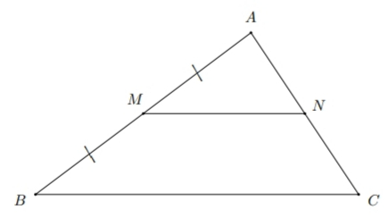

Do MN//BC nên theo định lý Thales ta có:
=> N là trung điểm của AC hay NA = NC
Theo định lý Thales ta có:
=>
Chú ý: Đường thẳng đi qua trung điểm một cạnh của tam giác và song song với cạnh thứ hai thì đi qua trung điểm của cạnh thứ ba của tam giác.
Bài 2:
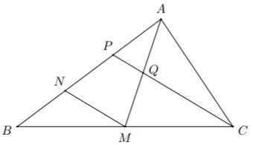

- Ta có AP = PN = NB = => N là trung điểm của BP
Mà AM là đường trung tuyến => M là trung điểm của BC
=> MN là đường trung bình của tam giác BPC => MN //CP.
b) Theo câu a) ta có MN//CP => MN//PQ
Mà P là trung điểm của AN nên suy ra Q là trung điểm của AM hay AQ = QM.
c) Ta có MN là đường trung bình của tam giác BPC => CP = 2MN.
PQ là đường trung bình của tam giác AMN => MN = 2PQ.
=> CP = 4PQ.
Bài 3:
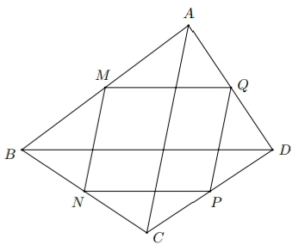
- Xét tam giác ABC có M, N lần lượt là trung điểm của AB và BC
=> MN là đường trung bình của tam giác ABC.
=> MN//BC và MN = ½ BC (1)
Xét tam giác ACD có Q, P lần lượt là trung điểm của AD và CD.
=> PQ là đường trung bình của tam giác ACD.
=> PQ//AC và PQ = ½ AC. (2)
Từ (1) và (2) => MN //PQ và MN = QP
=> MNPQ là hình bình hành.
b) Do MNPQ nên MQ = NP
Xét tam giác ABD có M, Q lần lượt là trung điểm của AB và AD.
=> MQ là đường trung bình của tam giác ABD.
=> MQ//BD và MQ = ½ BD.
Mà AC = BD nên MN = NP = PQ = QM. Suy ra MNPQ là hình thoi.
c) Ta có AC vuông góc BD => MN vuông góc NP. Do đó tứ giác MNPQ là hình chữ nhật.
Bài 4:
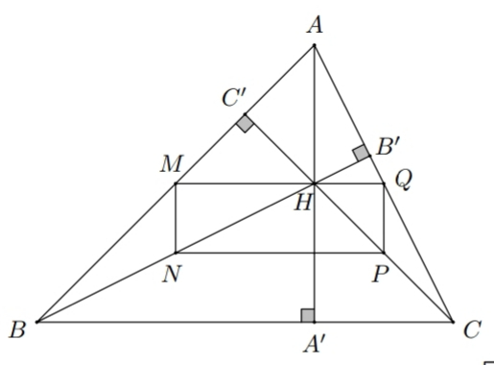
Xét tam giác ABH có M là trung điểm của AB và N là trung điểm của BH.
=> MN là đường trung bình của tam giác ABH => MN//AH. (1)
Mặt khác H là trực tâm của tam giác ABC nên AH vuông góc BC. (2)
Từ (1) và (2) => MN vuông góc BC.
Tương tự ta chứng minh được PQ vuông góc BC, MQ vuông góc AH, NP vuông góc AH.
=> MNPQ là hình chữ nhật.
D. HOẠT ĐỘNG VẬN DỤNG
a) Mục tiêu:
- Học sinh thực hiện làm bài tập vận dụng để nắm vững kiến thức.
- HS thấy sự gần gũi toán học trong cuộc sống, vận dụng kiến thức vào thực tế, rèn luyện tư duy toán học qua việc giải quyết vấn đề toán học.
b) Nội dung: HS sử dụng SGK và vận dụng kiến thức đã học để làm bài tập.
c) Sản phẩm: Kết quả thực hiện bài 5 (SGK – tr65)
d) Tổ chức thực hiện:
Bước 1: Chuyển giao nhiệm vụ:
- GV yêu cầu HS làm BT5 (SGK - tr65).
Bước 2: Thực hiện nhiệm vụ: HS quan sát và chú ý lắng nghe và hoàn thành yêu cầu.
Bước 3: Báo cáo, thảo luận: GV mời đại diện các HS giơ tay lên bảng trình bày.
Bước 4: Kết luận, nhận định: GV nhận xét, đánh giá, đưa ra đáp án đúng, chú ý các lỗi sai của học sinh hay mắc phải.
Kết quả:
Bài 5
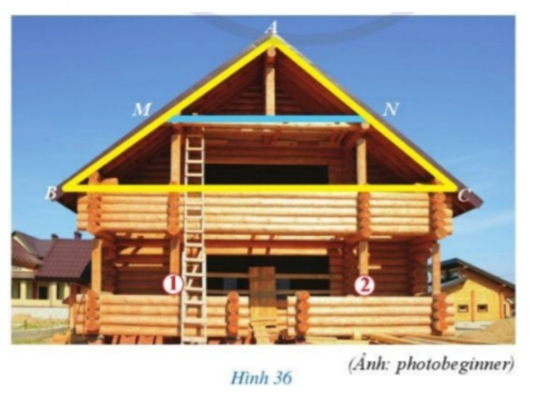
Do MN là đường trung bình của tam giác ABC nên BC = 2MN = 9m.
* HƯỚNG DẪN HS TỰ HỌC Ở NHÀ
- Ghi nhớ định nghĩa và tính chất đường trung bình của tam giác.
- Hoàn thành các bài tập trong SBT.
- Chuẩn bị bài mới: "Bài 4: Tính chất đường phân giác của tam giác".

